
浏阳一中2016年下学期高三期中考试物理试卷
总分：110分；考试时间：90分钟；命题人：彭玉明；审题人：罗会
一、选择题（本题共12小题，每小题4分，共48分.１－8小题为单选题；9－12小题为多项选择题，全部选对的得4分，选对而不全的得2分，有选错的或不答的得0分）

1．关于物理学的叙述，下列说法正确的是（ ）
A．力学中的三个基本物理量是力、长度和时间B．卡文迪许被称为能称出地球质量的人
C．“提出假说，数学推理，实验验证，合理外推”的科学推理方法是牛顿开创的
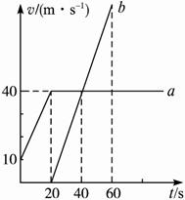
D．伽利略通过研究行星观测记录，发现了行星运动的三大定律

2．a、b两车在公路上沿同一方向做直线运动，在t=0 时刻，b车在a车前方500m处，它们的v－t图象如图所示，下列说法正确的是（ ）
A．在第40 s末，a、b两车相距900 m
B．a、b加速时，物体a的加速度等于物体b的加速度
0
C．在整个运动过程中，a、b两车可以相遇两次
D．60s时，物体a在物体b的前方

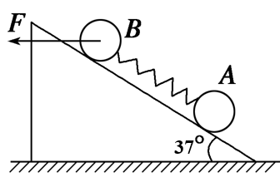
3．如图所示，水平固定且倾角为37°（sin37°=0.6，cos37°=0.8）的光滑斜面上有两个质量均为m=1kg的小球A、B，它们用劲度系数为k=200N/m的轻质弹簧连接，弹簧的长度为l₀=20cm，现对B施加一水平向左的推力F，使A、B均在斜面上以加速度a=4m/s²向上做匀加速运动，此时弹簧的长度l和推力F的大小分别为（ ）
A．0.15m，25N B．0.25m，25NC．0.15m，12.5N D．0.25m，12.5N
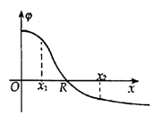
4．真空中某一条直线上面静电场的电势变化如下图所示，，则根据图象可知（ ）
A．处的电场强度E＝0
B．该电场有可能是处在O点的正的点电荷激发产生的
C． 若试探电荷从x₁处移到x₂处，电场力不一定做功
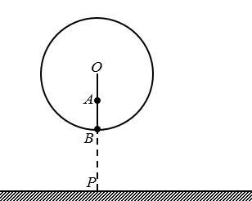
D．x₁处与x₂处的电场强度方向相同

5．如图所示，半径为R的圆轮在竖直面内绕O轴匀速转动，轮上A、B两点均粘有一小物体，当B点转至最低位置时，此时O、A、B、P四点在同一竖直线上，已知：OA=AB，P是地面上的一点。 A、B两点处的小物体同时脱落，最终落到水平地面上同一点。（不计空气的阻力）则OP的距离是（ ）
A． B． C． D．
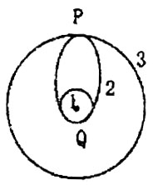
6．发射地球同步卫星时．先将卫星发射至近地圆轨道1，然后点火，使其沿椭圆轨道2运行，最后再次点火，将卫星送入同步圆轨道3，轨道1、2相切于Q点，轨道2、3相切于P点，如图所示．则以下说法正确的是（ ）
A．卫星在轨道3上的速率小于在轨道1上的速率
B．卫星在椭圆轨道2上的近地点Q的速度一定等于7.9km/s
C．要将卫星由圆轨道1送入圆轨道3，需要在圆轨道1的Q和椭圆轨道2的远地点P分别点火减速一次
D．卫星在轨道2上运行时经过P点的加速度跟经过Q点的加速度相等

7．一台小型发电机产生的电动势随时间变化的正弦规律图象如图甲所示．已知发电机线圈内阻为5.0 Ω，现外接一只电阻为105.0 Ω的灯泡，如图乙所示，则 （ ）
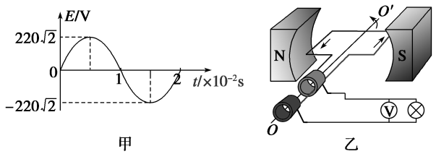
A．电路中的电流方向每秒钟改变50次B．电压表的示数为220 V
C．灯泡实际消耗的功率为440 WD．发电机线圈内阻每秒钟产生的焦耳热为20J

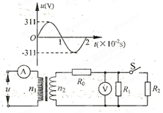
8．如图所示，理想变压器原线圈的匝数$n_{1}=\text{1100}$匝，副线圈的匝数$n_{2}=\text{110}$匝，$\text{20}$均为定值电阻，原线圈接如图所示的交变电压.开始开关S处于断开状态，下列说法中正确的是 （ ）
A.电压表示数为22V
Ziyuanku.comB.当开关S闭合后，电压表示数变大
C.当开关S闭合后，电流表示数变大
ziyuanku.comD.当开关S闭合后，变压器的输入功率减小

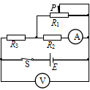
9．（多选）在如图所示电路中，电压表、电流表均为理想电表，电源内阻不可忽略。开关S闭合后，在滑动变阻器R₁的滑片P向右端滑动的过程中（ ）
A．电压表与电流表的示数都增大
B．电压表的示数减小，电流表的示数增大
C．电阻R₂消耗的电功率增大
D．电源内阻消耗的功率减小
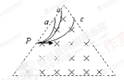
10．（多选）在一个边界为等边三角形的区域内，存在一个方向垂直于纸面向里的匀强磁场，在磁场边界上的P点处有一个粒子源，发出比荷相同的三个粒子a、b、c（不计重力）沿同一方向进入磁场，三个粒子通过磁场的轨迹如图所示，用t_{a}、t_{b}、t_{c}分别表示a、b、c通过磁场的时间；用r_{a}、r_{b}、r_{c}分别表示a、b、c在磁场中的运动半径，则下列判断正确的是（ ）
A. t_{a}=t_{b}＞t_{c} B. t_{c}＞t_{b}＞t_{a} C. r_{c}＞r_{b}＞r_{a} D. r_{b}＞r_{a}＞r_{c}

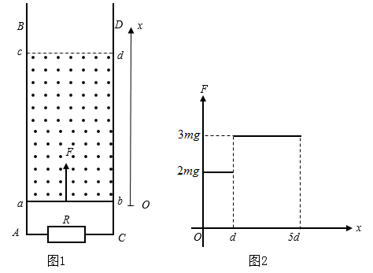
11．（多选）如图1所示，光滑的平行竖直金属导轨AB、CD相距L，在A、C之间接一个阻值为R的电阻，在两导轨间abcd矩形区域内有垂直导轨平面竖直向上、宽为5d的匀强磁场，磁感应强度为B，一质量为m、电阻为r、长度也刚好为L的导体棒放在磁场下边界ab上（与ab边重合），.现用一个竖直向上的力F拉导体棒，使它由静止开始运动，已知导体棒离开磁场前已开始做匀速直线运动，导体棒与导轨始终垂直且保持良好接触，导轨电阻不计，F随导体棒与初始位置的距离x变化的情况如图2所示，下列判断正确的是（ ）
A．导体棒经过磁场的过程中，通过电阻R的电荷量为
B．导体棒离开磁场时速度大小为
C．离开磁场时导体棒两端电压为
D．导体棒经过磁场的过程中，电阻R产生焦耳热为
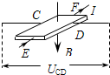
12．（多选）利用霍尔效应制作的霍尔元件，广泛应用于测量和自动控制等领域．如图是霍尔元件的工作原理示意图，磁感应强度B垂直于霍尔元件的工作面向下，通入图示方向的电流I，C、D两侧面会形成电势差U_{CD}，下列说法中正确的是（ ）
A．电势差U_{CD}仅与材料有关
B．若霍尔元件的载流子是自由电子，则电势差U_{CD}＜0
C．在测定地球赤道上方的地磁场强弱时，元件的工作面应保持水平
D．仅增大磁感应强度时，电势差U_{CD}变大
二、实验题：（本题每空2分，共16分）
13．（6分）实验：用如图所示的装置探究加速度a与力F的关系，带滑轮的长木板水平放置，弹簧测力计固定在墙上．
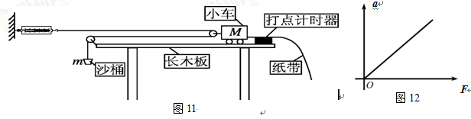
（1）实验时，一定要进行的操作是（填选项前的字母）．
A．小车靠近打点计时器，先接通电源，再释放小车，打出一条纸带，根据纸带的数据求出加速度a，同时记录弹簧测力计的示数F。
B．改变小车的质量，打出几条纸带
C．用天平测出沙和沙桶的总质量
D．为减小误差，实验中一定要保证沙和沙桶的总质量远小于小车的质量
（2）在实验中，有同学得到一条打点的纸带，取打点清晰部分做如下标记，如图所示，已知相邻计数点间还有4个点没有画出来，打点计时器的电源频率为50Hz，则小车加速度的大小为m/s²。（结果保留3位有效数字）
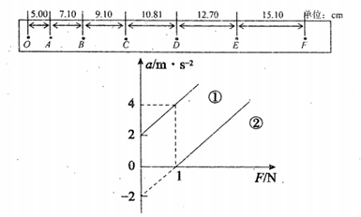
（3）实验时，某同学由于疏忽，遗漏了平衡摩擦力这一步骤，他测量得到的a—F图像，可能是下图中的图线。
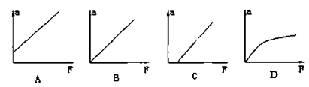
14．（10分）某物理学习小组的同学在研究性学习过程中，用伏安法研究某电子元件的伏安特性曲线。
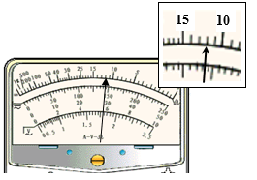
（1）首先将多用电表的选择开关旋转到电阻挡“×10”的位置粗略测量电阻值，电表指针如图所示，这时指针所示被测电阻的阻值应为________Ω。
（2）现在通过实验描绘这个电子元件的伏安特性曲线，要求多次测量并尽可能减小实验误差，现有电源（电动势6V，内阻不计）、电流表G（0-500μA，内阻1000Ω）、定值电阻R₀、开关和导线若干，其他可供选用的器材如下：
A．电流表（0~50mA，内阻约5Ω）
B．电流表（0~0.6A，内阻约为0.2Ω）
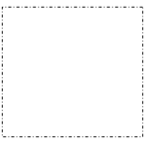
C．滑动变阻器（0~10Ω，额定电流1.0A）
D．滑动变阻器（0~50Ω，额定电流0.2A）
①为了测定该电子元件的电压，可以将电流表G串联定值电阻的阻值R₀=_______Ω，将其改装成一个量程为6.0V的电压表
②根据题目提供的实验器材，请你设计测量电子元件伏安特性曲线的电路原理图（可用“”表示）（请画在方框内）
③为减小测量误差并便于操作，实验中电流表应选用_________，滑动变阻器应选用________（选填器材前的字母）。

三、计算题（本题共4小题，共46分）.解答应写出必要的文字说明、方程式和重要演算步骤.只写出最后答案的不能得分，有数值计算的题，答案中必须明确写出数值和单位.

15．（10分）一块足够长的木板放置在光滑的水平面上，木板质量M=2kg。木板左端有一质量为m=1kg的小物块，物块与木板开始时都处于静止状态，物块与木板间的动摩擦因数$μ=0\text{.}1$。今在小物块上作用一水平向右的恒力F，（取$g=\text{10}{\text{m/s}}^{2}$，且认为最大静摩擦力等于滑动摩擦力）求：
(1)F至少多大时，两者会有相对滑动
WWW.ziyuanku.com(2)若F=2N作用在小物块上，木板长度$L=1m$，求M与m组成的系统因摩擦产生的热量
F
m
M

16．（12分）半径为 a 的圆形区域内有均匀磁场,磁感强度为 B = 0.2 T，磁场方向垂直纸面向里，半径为 b 的金属圆环与磁场同心地放置，磁场与环面垂直，其中 a = 1.0 m，b = 2.0 m，金属环上分别接有灯 L₁、L₂，两灯的电阻均为 R = 2Ω．一金属棒 MN 与金属环接触良好, 金属棒的电阻为 r = 1 Ω，环的电阻忽略不计．
⑴若棒以 v₀ = 5 m/s 的速率在环上向右匀速滑动，求棒滑过圆环直径 OO′ 的瞬时（如图所示）MN 间的电压U_{MN}和流过灯 L₁ 的电流I₁；
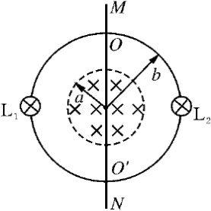
⑵ 撤去中间的金属棒 MN，将右面的半圆环 OL₂O′以OO′为轴向上翻转 90°，若此时磁场随时间均匀变化，其变化率为＝ T/s，求L₁的功率P₁．

17．（12分）如图所示，AB是倾角为θ= 45°的倾斜轨道，BC是一个水平轨道（物体经过B处时无机械能损失），AO是一竖直线，O、B、C在同一水平面上。竖直平面内的光滑圆形轨道最低点与水平面相切于C点，已知：A、O两点间的距离为h=1 m，B、C两点间的距离d=2 m，圆形轨道的半径R=1 m。一质量为m =2 kg 的小物体（可视为质点），从与O点水平距离x₀=3.6 m的P点水平抛出，恰好从A点以平行斜面的速度进入倾斜轨道，最后进入圆形轨道。小物体与倾斜轨道AB、水平轨道BC之间的动摩擦因数都是μ=0.5，重力加速度g=10 m/s²。
（1）求小物体从P点抛出时的速度v₀和P点的高度H；
（2）求小物体运动到圆形轨道最点D时，对圆形轨道的压力大小；
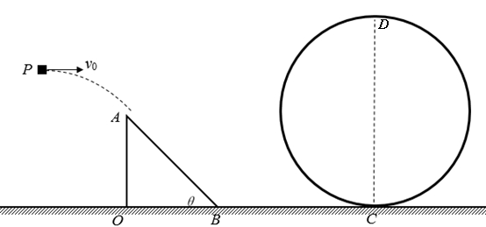

资*源%库 ziyuanku.com

18．（12分）如图所示，在xOy竖直平面内，Y轴的右侧有垂直纸面向外的匀强磁场B=0.4T和竖直向上的匀强电场E=2N/C。长为L=16m水平绝缘传送带AB以速度v₀=3m/s顺时针匀速转动，右侧轮的轴心在Y轴上，右侧轮的上侧边缘B点的坐标是（0，h=8m）一个质量为M=2 g、电荷量为q=0.01C的小物块（可视为点电荷）以轻轻放在传送带左端，小物块与传送带之间的动摩擦因数μ=0.2，小物块从传送带滑下后，经过x轴上的P点（没画出），重力加速度g=10m/s²。求：
（1）P点的坐标；
（2）小物块从静止开始到经过x轴所用的时间；
（3）改变传送带匀速运行的速度，可让小物体从传送带上滑下后经过坐标原点O，那么要让小物块经过坐标原点，传送带运行速度的范围。
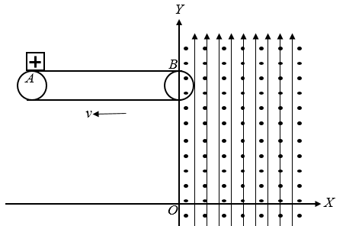

浏阳一中2016年下学期高三期中考试物理参考答案
总分：110分；考试时间：90分钟；命题人：彭玉明；审题人：罗会
一、选择题（本题共12小题，每小题4分，共48分.１－8小题为单选题；9－12小题为多项选择题，全部选对的得4分，选对而不全的得2分，有选错的或不答的得0分）
题号 | 1 | 资*源%库 ziyuanku.com2 | 3 | 4 | 5 | 6 | 7 | 8 | 资*源%库9 | 10 | 11 | 12
答案 | B | C | B | D | B | A | Ziyuanku.comD | C | ACD | AC | BC | BD
二、实验题：（本题每空2分，共16分）
13.（1）A；（2）1.93；（3）C
14.
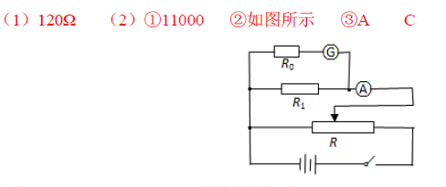

三、计算题（本题共4小题，共46分）.解答应写出必要的文字说明、方程式和重要演算步骤.只写出最后答案的不能得分，有数值计算的题，答案中必须明确写出数值和单位.

15.解：
（1）、设当水平恒力为F时，两者恰好发生相对运动，
对整体：
对M：
联立以上方程可知：F=1.5N

（2）、当水平恒力为F=2N，则两者发生了相对运动，m肯定能从M上滑下，设系统产生的热量为
解得

16.解：
（1）、金属棒切割磁场产生的感应电动势
电路中的电流
联立以上方程可得：
（2）、撤去金属棒并让磁场均匀变化时，产生的感应电动势
电路中的电流为
灯泡L1消耗的功率
联立以上方程可得：
17.
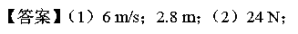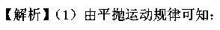
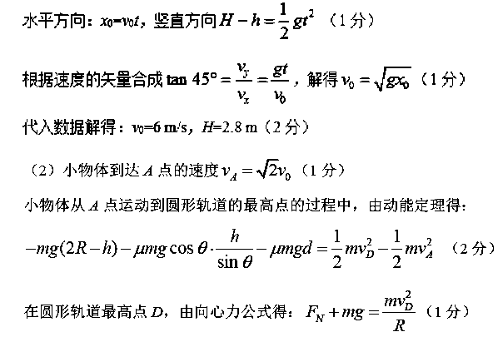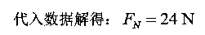

18.
